植木研・研究進捗報告
日付：12/19＿＿＿＿＿＿＿
名前： 柴崎陸

【S】Subjective: 現在，問題だと感じていること，その他検討していることを記載．
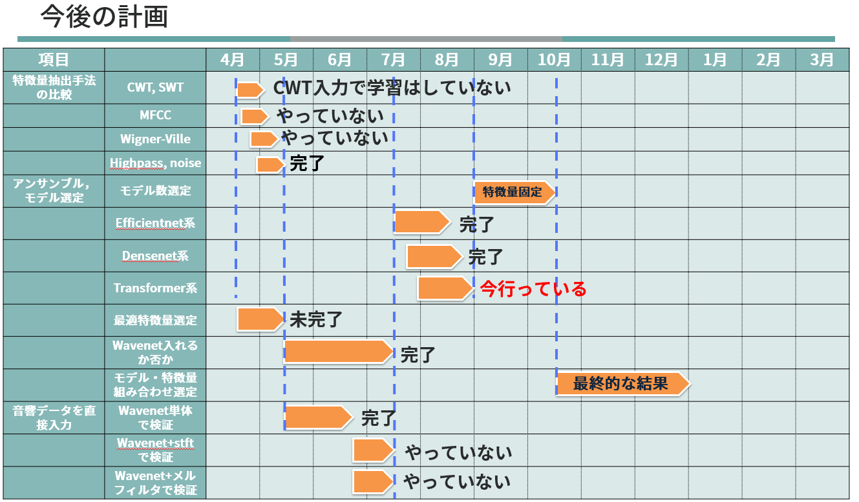
今期初めに立てた計画と進捗です．
特徴量関連は，librosaとsoundfileだったり卒論時の前処理が良くないなど問題が結構起こったのでほぼ進んでいません。現在はスペクトルやスペクトログラムをいじっているところです．
モデル関連は卒論時のデータではありますが全て行っている段階です。
Wavenetに関しては良い結果が得られなかったのでやっていません．
今は，現在のフローでランダムフォレストの実装と，高周波数帯を切った時の結果を，他の実験日などでもう少し回してみようとしている段階です．
【O】Objective: 上記のSに係る客観的な情報．枠に収まり切らない場合は別添にて．
・なし
【A】Assessment: OとSの内容に基づき，分析や解釈を行った評価．行った評価に基づいた課題の整理．
なし
【P】Plan: 整理した課題に対する短期目標．研究実施に係る中期目標（例えば，中間発表までの計画など）．
上記Sの通り

